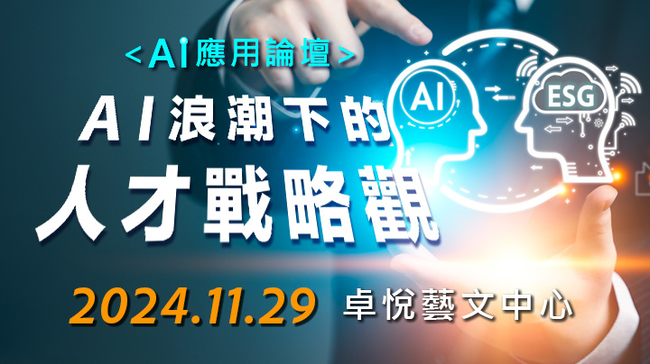

**「ＡＩ應用論壇_AI浪潮下的人才戰略觀」活動 2024/11/29熱烈展開**

在AI當道下，「你今天AI了嗎？」已成為職場上熱門的問候語！然而，企業應如何「認知AI-應用AI」，進而打造AI競爭力，其核心關鍵所在是「人才戰略」！

360d才庫事業群基於當前時空背景對企業雙軸轉型（ESG轉型與AI轉型）的巨大挑戰，將於2024/11/29舉辦「ＡＩ應用論壇_AI浪潮下的人才戰略觀」活動，為企業提出以人才為核心的〈AIxESG〉競合力策略服務之價值主張，並以AI為經ESG為緯，聚焦人才「潛能開發-價值創造」，在〈AIxESG〉雙軸轉型策略中，提供人資、數位、健康、永續價值鏈服務，致力為企業提昇競合力，建構永續力。活動中將闡述人才戰略實踐三步曲「適才適位-潛能開發-價值創造」，要如何與AI應用相結合，而「職能基因」又當如何成為應用樞紐與行動關鍵。

當天活動將安排五個主題演講：企業營運 AI化 VS 人才價值 AI化、價值引領未來AIGC加速企業發展、企業如何透過AI與自動化技術加速工作效率、HR智慧化：AI 驅動的人才價值再造策略、人才價值AI化中人格特質的關鍵作用，講者有360d才庫事業群楊朝安董事長、精誠資訊集團/精誠隨想行動科技總經理黃蜂麟、奇思方舟創辦人/CEO林庭宇等，五位講者亦將於演講結束後，參與高峰論壇以回應現場來賓問題。除此之外，主辦單位也規劃了四大價值鏈展區：人資、數位、健康、永續價值鏈，與會來賓可於展區中體驗腦年齡檢測、工作壓力諮詢機器人、招聘文案機器人、結構式面談機器人、人才甄選機器人、人才培育機器人、勞法諮詢機器人、企業AI系統應用內建方案、綠色供應鏈管理系統、節能減碳解方等。

360d才庫事業群董事長楊朝安表示：AI不僅是未來趨勢，更是企業實現ESG發展的核心引擎，而職能基因應用專案建構與人才價值鏈AI化正是人才戰略實踐的飛靶與導彈，也是企業在烏卡時代因應時空變化、環境變遷中能夠有效統合雙軸轉型挑戰與企業價值創造上最靈活、簡單、精準而根本的解方。

本次活動熱烈報名中！歡迎報名點擊頁面：

<https://www.360d.com.tw/event/ai/>